**Беседа на тему «Не играйте на льду».**

**Цель:** предупреждение несчастных случаев на водных объектах в зимний период.

**Задачи**:

- сформировать знания детей об опасном поведении на льду во время осеннее зимнего периода.

-развивать у детей логическое мышление, умение определять причинно - следственные связи, речь.

-воспитывать представления о нравственных нормах жизни: чувство

сострадания, умение правильно оказать помощь пострадавшим, проявлять

**Предварительная работа:** беседа о зиме, рассматривание иллюстраций, заучивание стихотворений, опыты с водой, наблюдения за дождем, льдом, снегом; беседы о воде, о состоянии воды, о том, как вода помогает человеку; чтение и рассматривание иллюстрации по теме «Вода».

**Материал и оборудование**: картинки зимы, зимних развлечений, картинки-плакаты о безопасности на льду, мультфильм «Безопасность на льду».

**Предполагаемый результат:** Умеет поддерживать беседу о безопасном поведении на водоемах зимой, рассуждает, высказывает свою точку зрения, активно и доброжелательно взаимодействует с педагогом и сверстниками в решении игровых задач.

**Ход беседы:**

     Ребята, все мы знаем, какое время года. Да, это самое любимое время года ребятишек. Мы всегда ждем волшебства, развлечений. Любим кататься на санках и коньках. Но есть очень много опасностей, с которыми можно встретиться, если не соблюдать правила безопасности. Сегодня мы с вами и разберем некоторые из них. Зимой вода превращается в лед. Лужи, пруды, речки покрываются коркой льда. Очень весело разбежаться и скользить по гладкому льду, покататься на коньках, поиграть в хоккей. Но это опасно: лед коварен – прочный с виду, но в любой момент может проломиться.

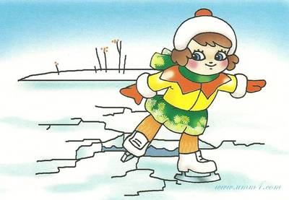

Ребята, а что надо знать, чтобы такого не случилось? Надо знать, правила безопасного поведения на льду.

Во-первых, нельзя ходить на молодой лёд. Но даже когда лёд толстый, местами могут образоваться проталины. Например, где быстрое течение. Поэтому лёд надо проверять палкой, безопасней ходить там, где уже протоптаны тропинки, там лед уже проверен.

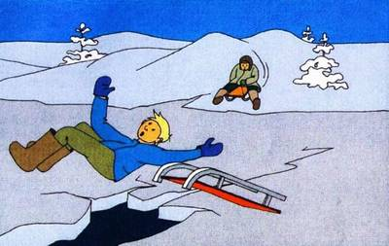

Безопасней ходить по льду на лыжах.

Нельзя ходить у вмерзших в лёд деревьев, кустарников, трав – вокруг них лёд тоньше.

Вот видите, ребята, как много правил безопасного поведения на льду надо знать! Поэтому никогда не ходите на лёд одни без взрослых. Только взрослые могут определить, достаточно ли безопасно ступать на лёд.

А что делать, если все-таки беда случилась? И Кто-то провалился в воду? Подать ему руку и вытащить? (ответы детей)

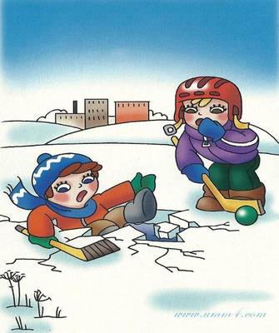

Нет, ребята, это вдвойне опасно. Спасающий тоже может провалиться, так как лед у пролома уже потрескался.

Надо быстро звать на помощь. Не подходить близко к провалившемуся под лед , а лечь на лед подальше. Лучше, подложив под себя лыжи, кинуть пострадавшему длинный предмет (шарф, палку, веревку), за который он схватится и выберется на лед. Потом обоим (и спасателю и спасённому) надо отползти подальше от места пролома и только тогда вставать и бежать на берег.

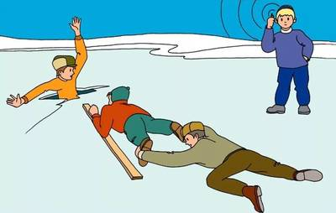

Обязательно в ту сторону, откуда пришли, так как там лёд уже проверенный. На берегу снять быстро мокрую одежду с пострадавшего и завернуть его в сухое одеяло. Запомнили, ребята, правила безопасного поведения на льду?

(ответы детей)

**Воспитатель :** А сейчас мы с вами поиграем в игру и проверим, как вы усвоили правила безопасности

***Словесная игра « Да или нет».***

(Если опасно – поднимаем руки вверх, если – нет, то руки опускаем.)

- Можно ходить купаться на водоём без сопровождения взрослых?

- Можно одному ходить на замерзшие пруды и реки?

- Нельзя передвигаться по льду реки во время оттепели?

- Нужно звать на помощь, если лед затрещал под ногами и провалился, и ты оказался в полынье?

***Игра «Капельки»***

**Воспитатель:**  Ребята, представьте, что мы с вами капельки. Все капельки самостоятельные. ( Дети хаотично гуляют по кругу.)

**Воспитатель:**  Но вот, капельки встречаются друг с другом, и получается ручеек. ( Дети разбиваются на пары и берутся за руки. Пары двигаются друг за другом.)

**Воспитатель:**  А теперь ручеек течет в реку и потом впадает в море. (Дети берутся за руки и образуют большой круг.)

**Воспитатель:**  Наш круг может менять форму, как и вода (Круг из детей вытягивается в овал.)

**Воспитатель:**Итак, каждый из вас – капелька воды. Ваши ладошки такие горячие, что вам уже невозможно держать друг друга за руки. Ваши руки опускаются, жара заставляет вас активнее двигаться. Каждый из вас стал частичкой пара. (Дети бегают по группе.)

**Воспитатель:**  А теперь вас замораживают, вам становится холодно. Надо встать поближе друг к другу и обняться, чтобы стало теплее. (Дети обнимают друг друга.)

**Воспитатель:** Молодцы. Вот так вода и превращается в лед.

Ну вот и подошла к концу наша с вами беседа. Мы узнали много нового и интересного. Понравилось вам?

